VERSION 1.1

DATE: 05/01/2020 05/01/2020

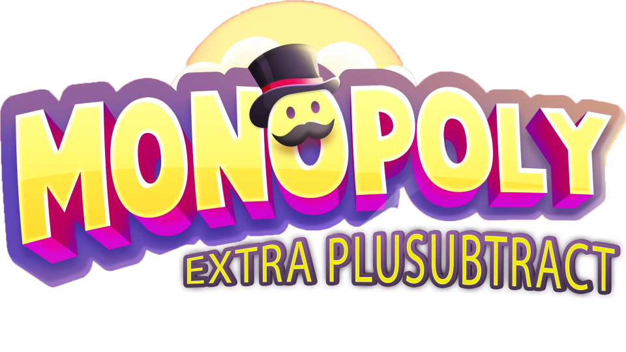

**Object-oriented Programming Project REPORT**

MONOPOLY Extra Plusubtract

BY: Nguyễn Văn Đạt

Võ Anh Việt

Trần Tấn Tài

Nguyễn đức anh tài

# Object-oriented Programming Project REPORT

Something about Monopoly Extra Plusubtract

## OVERVIEW

Monopoly is a game, in which the player’ s goal is to remain financially solvent while forcing opponents into bankruptcy by using and developing pieces of property. Each player will roll two dices by turn and go following the total number they have on dices. This report bellow will describe how our game operates.

## Mục tiêu

Mô tả mục tiêu.

## Thị trường đích

Trong mục này, bạn cần xác định khách hàng hiện tại và khách hàng tiềm năng mà bạn muốn hướng tới.

### Thông tin nhân khẩu học về sản phẩm

Mô tả thông tin nhân khẩu học về sản phẩm.

### Thông tin nhân khẩu học về liên hệ mục tiêu

Mô tả thông tin nhân khẩu học về liên hệ mục tiêu.

## Tóm tắt thông điệp

Tóm tắt thông điệp của bạn.

## Kêu gọi hành động

Sử dụng mục này để tìm ra các từ hoặc cụm từ kêu gọi khách hàng hành động.

### Kết quả mong muốn là gì?

Mô tả kết quả mong muốn của bạn.

### Hoạt động tiếp thị thu hút khách hàng là gì?

Định nghĩa hoạt động tiếp thị thu hút khách hàng.

## Quy trình

### Phát triển danh sách

Mô tả nội dung phát triển danh sách.

### Cơ chế tìm kiếm khách hàng tiềm năng

Mô tả cơ chế tìm kiếm khách hàng tiềm năng.

### Theo dõi trước sự kiện

Định nghĩa nội dung theo dõi trước sự kiện.

### Theo dõi sau sự kiện

Định nghĩa nội dung theo dõi sau sự kiện.

## Quy trình và tiêu chí đánh giá phẩm chất cơ hội

Định nghĩa quy trình và tiêu chí đánh giá phẩm chất cơ hội.

## Kế hoạch dự án

### Tài nguyên cần thiết cho sự kiện

| Tài nguyên | Vai trò | Số giờ làm việc dự kiến |
| --- | --- | --- |
| Tài nguyên 1 | Vai trò | Thời gian |
| Tài nguyên 2 | Vai trò | Thời gian |
| Tài nguyên 3 | Vai trò | Thời gian |

### Ngân sách

Tổng hợp danh sách các khoản liên quan mà bạn sẽ dùng để tạo các khoản riêng trong ngân sách (ví dụ: thuê quầy, tiện ích, đi lại). Sử dụng mẫu Kế hoạch ngân sách tiếp thị để xây dựng ngân sách hoàn thiện.

* Liệt kê mọi khoản liên quan.

Định nghĩa mọi khoản liên quan.

### Số liệu và kỳ vọng

* Liệt kê mọi số liệu và kỳ vọng.

Định nghĩa mọi số liệu và kỳ vọng.

### Phê duyệt

| Chức danh: | Tên | Ngày 1 | Ngày 2 |
| --- | --- | --- | --- |
| GIÁM ĐỐC ĐIỀU HÀNH | Tên | Ngày 1 | Ngày 2 |
| Người quản lý chiến dịch | Tên | Ngày 1 | Ngày 2 |
| Người quản lý sản phẩm | Tên | Ngày 1 | Ngày 2 |
| Người quản lý dự án | Tên | Ngày 1 | Ngày 2 |
| Chức danh 5 | Tên | Ngày 1 | Ngày 2 |
| Chức danh 5 | Tên | Ngày 1 | Ngày 2 |

# Ký duyệt chiến dịch

Những người đã ký bên dưới chấp nhận Chiến dịch tiếp thị này như được mô tả tại đây.

|  |  |  |  |
| --- | --- | --- | --- |
| Họ và tên viết bằng chữ in | Chức danh: | Chữ ký | Ngày. |
| Họ và tên viết bằng chữ in | Chức danh: | Chữ ký | Ngày. |
| Họ và tên viết bằng chữ in | Chức danh: | Chữ ký | Ngày. |
| Họ và tên viết bằng chữ in | Chức danh: | Chữ ký | Ngày. |
| Họ và tên viết bằng chữ in | Chức danh: | Chữ ký | Ngày. |
| Họ và tên viết bằng chữ in | Chức danh: | Chữ ký | Ngày. |
| Họ và tên viết bằng chữ in | Chức danh: | Chữ ký | Ngày. |
| Họ và tên viết bằng chữ in | Chức danh: | Chữ ký | Ngày. |
| Họ và tên viết bằng chữ in | Chức danh: | Chữ ký | Ngày. |

Lưu ý: Có thể cần chữ ký bổ sung nếu tài liệu được thay đổi đáng kể theo yêu cầu của khách hàng.